高水平运动员系统注册报名流程

第一步：注册账号
考生用本人的身份证、姓名、常用手机号注册账号和密码，个人保管好密码。
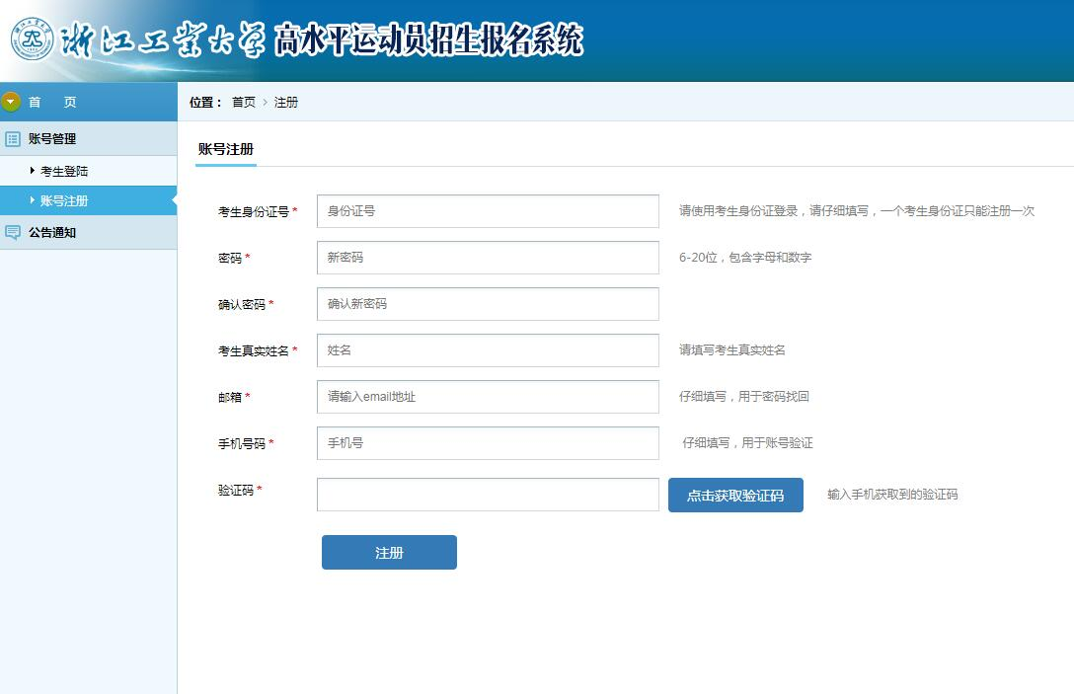

第二步：登录账号
考生用本人的身份证和密码登录系统
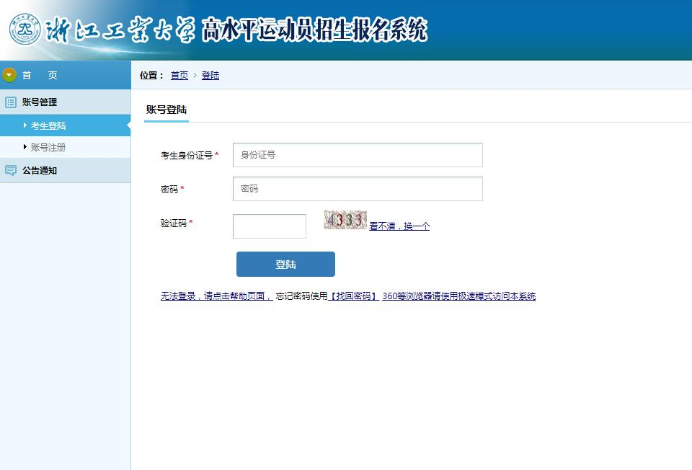
第三步：填写考生信息
依次填写基本信息、报考信息选择（报考专业）、选考信息（选考科目）等信息。
报考信息选择（报考专业）：我校所有专业均面向高水平运动员开放，除了艺术类专业之外。查询各个专业介绍可以登录我校招生网“聚焦工大”板块查询，请考生结合自己的文理科或选考科目，理性选择专业。
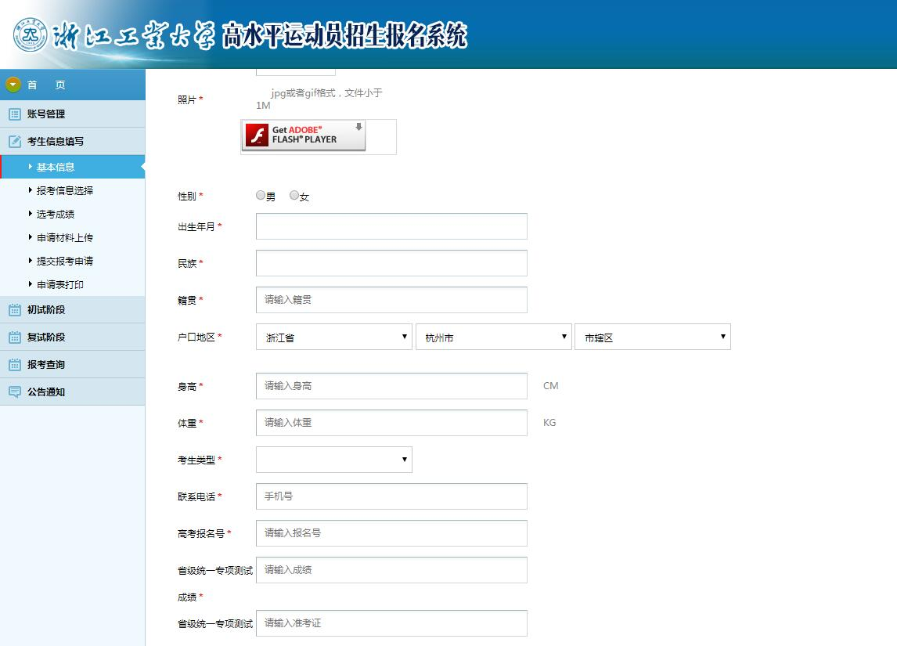
第四步：上传申请材料
依次上传国家运动员等级证书（带照片信息页）、获奖证书、秩序册、成绩册、考生本人身份证等照片或图片
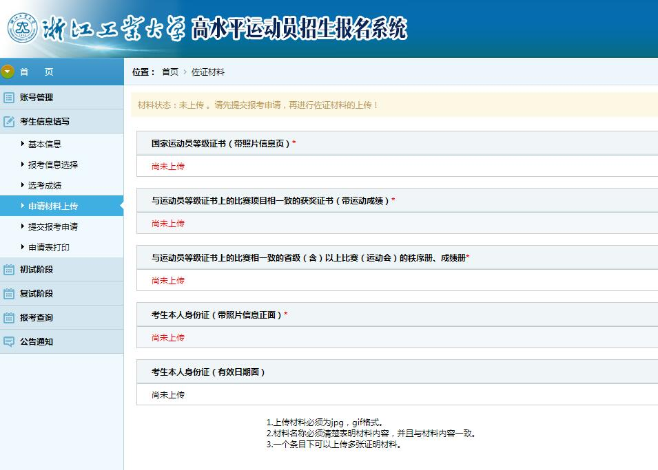
第五步：提交申请材料
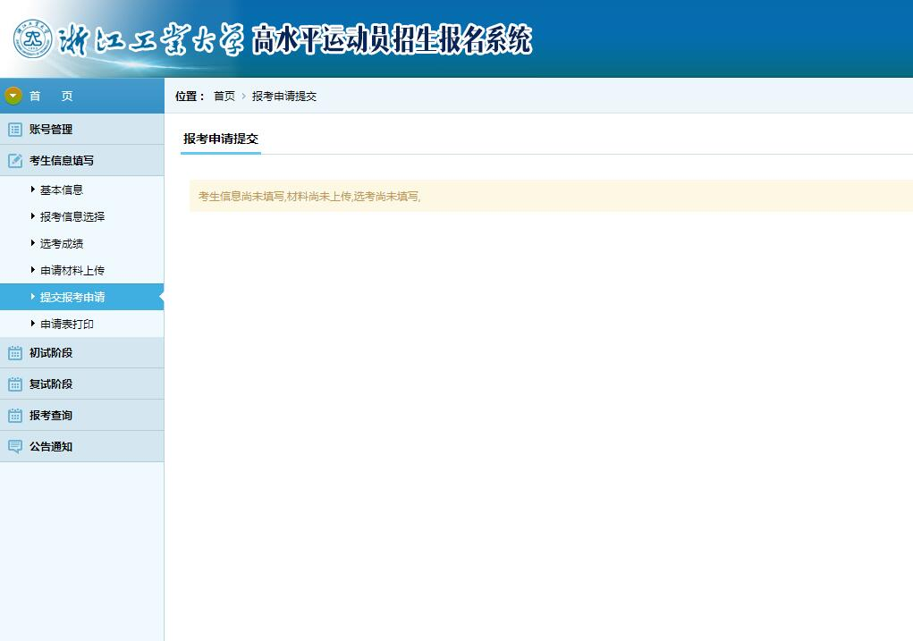
第六步：打印申请材料
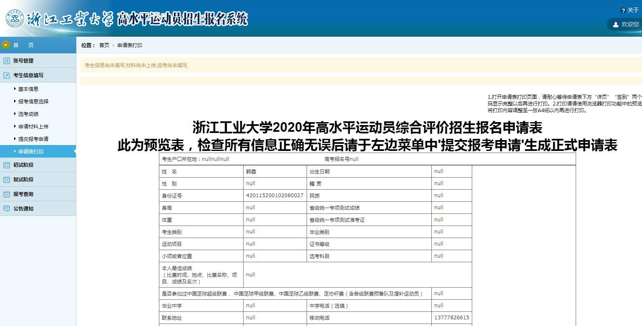

第七步：邮寄材料
系统提交后，按照招生简章要求，将所有材料和打印出来的《浙江工业大学高水平运动员报名表》 加盖公章，寄达浙江工业大学体育军训部办公室（浙江省杭州市下城区潮王路18号，邮编：310014，尽量使用EMS邮政特快专递，并且备注“高水平运动员（田径/足球/定向越野）”字样)。
浙江工业大学体育军训部：
电话13336064842，单老师（田径、定向越野）
电话13906539360，董老师（足球）

